**Ubicación de nuevos complejos habitacionales en el estado de Morelos, minimizando la distancia recorrida entre municipios, resuelto mediante el problema de Agente viajero TSP.**

Erik de Jesús G. Arteaga, Leticia Martinez Cazares y Marco Antonio Rojas

Facultad de Ciencias de la Computación, BUAP

Av San Claudio 14 Sur, Cd Universitaria, 72592 Puebla, Pue

Logística

**Resumen.**

En este artículo abordaremos unos de los temas de logística y matemáticas discretas más importantes desde su origen, “El problema del agente viajero” , o por sus siglas en inglés (TSP), aquí encontrarás información pertinente sobre este problema, desde su origen, metodología, primeras aplicaciones y primeros planteamientos, comenzaremos con una definición e historia de cómo surgió este problema, también, aplicaremos toda esta metodología en un problema en específico dado en el estado de morelos por una empresa de inmobiliaria que desea ubicar sus instalaciones y tener la menor distancia en recorridos de los municipios del estado.

**Palabras Clave: TSP, Problema Agente Viajero, NP-Hard, Investigación de operaciones ,heurística, Nodos, Factorial,Simétrico.**

**1 Introducción**

En diferentes puntos de nuestra vida buscamos de cierta manera encontrar la manera en que siempre facilite nuestro trabajo, desde la educación que recibimos desde niños, nos educan para recalcarse, que, siempre que hagamos un trabajo correctamente y de la manera más rápida, podremos ganarnos un premio ya sea un dulce, un permiso o mas tiempo para realizar nuestras acciones recreativas como jugar pero siempre con un objetivo en específico eso hace que como personas tengamos una mente más activa busquemos rutas tiempos y maneras en que nosotros realicemos nuestras actividades bien y rápido.

Esto no está tan alejado de la realidad, las empresas buscan la manera de encontrar a gente metodos y modelos que ayuden a realizar tareas, entregas y agilizar todos los procesos que se generan ya que la logística y más una buena logística habla muy bien de una empresa.

En la actualidad una empresa ya no solo sobresale por su integridad calidad ni tampoco por su innovación como se llegase a pensar, ya que existen muchas otras empresas que se dedican a servicios a fin y unas de las únicas maneras a sobresalir es el tiempo, si tu como empresa ofreces tus servicios y con el menor tiempo del mercado los clientes siempre te favorecerá, porque seamos honestos, en lo personal siempre es preferible incluso pagar un poquito más con la finalidad de no esperar hacer filas etc.Algunas empresas como uber eats o rappi son un ejemplo, ya que con una pequeña comisión entregan tu producto en la comodidad de tu hogar en un tiempo rápido y con pago sencillo, el tiempo es oro dicen y estas empresas le otorgan el precio a ese valor.

Los problemas del viajante y de rutas de vehículos son dos de los problemas más estudiados. El primero de ellos se centra en estudiar problemas de la siguiente clase: un comercial debe visitar varios clientes y desea conocer cuál es el camino de mínima distancia que, partiendo de su lugar de trabajo, vaya a todas las ciudades y regrese.En apariencia es un problema sencillo pero este tipos de problemas son sencillos por su complejidad computacional ya que se encuentran en la categoría de problemas NP-Hard que ya hemos visto en el problema de la p-mediana.No obstante, su importancia nose debe ́unicamente a la complejidad de su resolución, sino a la gran variedad de situaciones pr ́acticas en las que pueden ser aplicados.

El problema del viajante (en inglés Traveling Salesman Problem TSP) es uno de los problemas más famosos y más estudiados en su área. A pesar de la aparente sencillez de su planteamiento, el TSP es uno de los más complejos de resolver y existen demostraciones que equiparan la complejidad de su solución a la de otros problemas aparentemente mucho más complejos que han retado a los matemáticos desde hace siglos.

La primera referencia a este término parece ser un artículo de 1949 de Julia Robinson, “On the Hamiltonian game(a traveling salesman problem)”, pero parece claro por el título que no fue ella la que introdujo el término. En lo que sí parece estar de acuerdo la comunidad científica es en que este término fue acuñado entre 1931 y 1932 en la Universidad de Princeton.

A pesar de que los origenes de este problema desde el punto de vista matématico se remontan a principios de la decada de 1930, en 1832 se publico un libro en Alemania titulado “El viajante de comercio: como debe ser y que debe hacerpara conseguir comisiones y triunfar en el negocio. Por un viajante de comercio veterano”, que puede ser considerado como la primera referencia bibliográfica al TSP. Pese a que se trata de un libro que se centra principalmente en otros aspectos de la profesión, en el último capıtulo se define, de manera explícita, el Problema del Viajante de Comercio. Segun esta guia, gracias a la experiencia y a la correcta elección del orden en el que se visiten los clientes, se puede ahorrar tanto tiempo que los autores se vieron obligados a editar esta guıa. Para ellos, lo importante es cubrir las máximas localizaciones posibles sin visitar el mismo lugar dos veces. Nótese la importancia de este libro: el TSP fue definido por un vendedor casi un siglo antes de que este tipo de problemas comienza a estudiarse por la comunidad cientıfica.

Como ya se ha mencionado anteriormente, en la década de 1930 se comenzó a trabajar sobre el problema del viajante. En la universidad de Harvard, Merrill Flood, quien tuvo un papel muy importante en la labor de divulgación de este problema, se interesó por el TSP cuando empezó a trabajar en la búsqueda de una ruta ́optima para un autobús escolar. Mientras tanto, en Viena, el matemático Karl Menger enunció lo que entonces se denominaba el problema del mensajero: buscar el camino más corto que una todos los puntos de un conjunto finito cuyas distancias entre sı son conocidas. Para Menger, este problema podıa ser resuelto en un número finito de pruebas pero se desconocıa la existencia de reglas que permitieran reducir este número de pruebas por debajo del número de permutaciones existentes entre los puntos. Quizá sin saberlo, Menger enunció una de las propiedades más importantes del TSP: es NP-duro, como se verá más adelante.Además, propuso lo que más tarde pasar ́ıa a llamarse Algoritmo del vecino mas proximo: comenzar por el nodo origen e ir visitando cada vez el punto más cercano sin volver a un punto ya visitado; y observó que, generalmente, este algoritmo no da lugar al camino más corto.

En lınea con el artıculo de Dantzig et al., muchos autores comenzaron a desarrollar otros algoritmos que fuesen aplicables a problemas con un número cada vez más grande de ciudades. Gracias a esto y al gran desarrollo de la informática en las últimas décadas, ha habido grandes avances en la resolución de los TSP.En la tabla 1.1 pueden observarse los problemas más destacables que fueron resueltos desde 1954 hasta 1990.

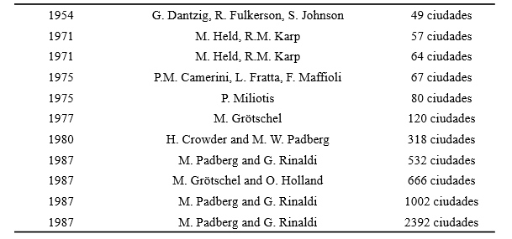

**Tabla 1.1 Problemas resueltos con TSP**

En 1990 se comenzó a desarrollar un programa informático llamado Concorde consistente en más de 130000 lıneas de código en C que ha permitido resolver problemas de hasta 85900 ciudades en el año 2006. Matemáticos y otros profesionales trabajan cada dıa en la mejora de este programa compuesto por las mejores técnicas disponibles hasta el momento.

Las aplicaciones más directas y más abundantes del TSP se centran en el campo de la logıstica. El flujo de personas, mercancıas y vehıculos en torno a una serie de ciudades o clientes se adapta perfectamente a la filosofıa del TSP, como ya demostraron los primeros estudiosos del problema. Entre las múltiples aplicaciones logısticas del problema del viajante:

•Vendedores y turistas.- Aunque los viajes que se realizan por placer o por negocio rara vez se plantean como un TSP, la mayor parte de los vendedores y turistas utilizan algún planificador de rutas para determinar cuál es el mejor camino para visitar los puntos que desean y volver al punto de origen (nótese que los turistas desean visitar los monumentos o lugares emblem ́aticos y después regresar al hotel). Estos planificadores generalmente incluyen algún algoritmo de resoluci ́ondel TSP como son algunas herramientas de google maps por ejemplo.

•Rutas escolares.- Las rutas escolares representan una de las primeras aplicaciones del TSP (Merrill Flood se interesó por el problema del viajante cuando estaba intentando determinar una ruta escolar ́optima).Actualmente, muchas empresas dedicadas al transporte de personas adquieren software de resolución de TSP que les permite reducir gastos de una manera significativa.

•Reparto de correo.- Aunque generalmente el reparto de correo se ajusta mejor a un problema de rutas sobre arcos, como ya se vio anteriormente, en ocasiones el reparto de correo puede modelizarse como un TSP.Se trata de los casos en los que las casas están muy alejadas unas de otras o cuando solo se debe visitar algunas de ellas (serıa el caso de las empresas de paqueterıa). Este esquema es aplicable al reparto de cualquier otro tipo de mercancıa.

**2 Problema y modelo**

Una empresa inmobiliaria y de bienes raíces quiere instalarse en el estado de morelos, contempla, también de manera simultánea la creación de nuevos complejos habitacionales en el estado, aquí existen diferentes problemáticas tanto para los complejos habitacionales como para la misma empresa.

Para una mejor estructura del complejo se hace un estudio de mercado para obtener el lugar idóneo para tener un acceso rápido a los servicios, aparte la empresa es intermediario como administrador, se necesita encontrar la manera más rápida en que la empresa “Alianza” pueda recorrer cada uno de los complejos en los distintos municipios en los que quiere construir.

Se necesita que los empleados encargados tengan una técnica de logística para minimizar el tiempo y la distancia recorrida en cada uno de los conjuntos habitacionales.

Se pretende resolver este problema mediante el software lingo con el método de TSP “El problema del agente viajero” que es una problema NP-hard resuelto con una metaheurística para obtener una función objetivo que es la minimización de distancias que resuelve a su vez la problemática de la reducción de tiempo y costo.

El modelo necesita una programación en el mismo software “Lingo” y una matriz de distancias entre los municipios del estado de Morelos que se desea investigar y “Alianza” desea colocar los complejos habitacionales, se manejara la menor distancia para recorrer cada uno de los puntos en esa matriz y arrojará la mejor respuesta posible o la más cercana a la óptima.

Al finalizar el análisis y el procesamiento de los datos se presentará en forma de gráfica y mapa los resultados buscados por la empresa y así gracias al modelo de TSP lograremos resolver esta problemática.

**1.1 Mapa del estado de morelos**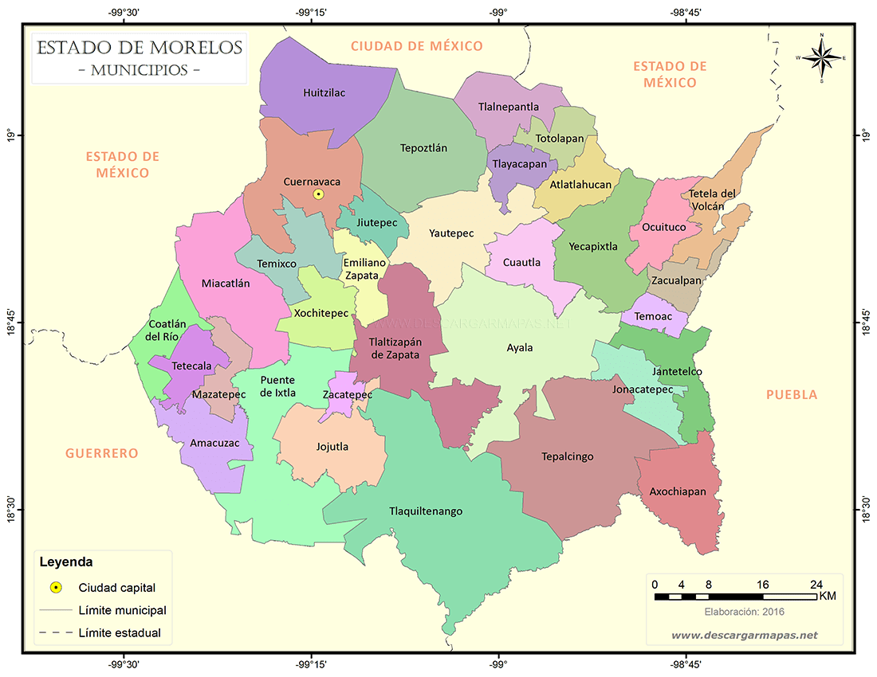

**3 Metodología**

El problema del TSP puede ser descrito según la teorıa de grafos de la siguiente manera: Sea G= (V,A) un grafo completo, donde V= 1,...,n es el conjunto de vértices y A es el conjunto de arcos. Los vértices i= 2,...,n se corresponden con los clientes a visitar y el vértice 1 es la ciudad de origen y destino. A cada arco(i,j) se le asocia un valor no negativo cij, que representa el coste de viajar del vértice i al j. El uso de los arcos (i,i) no está permitido, por lo que se impone cii=∞para todo i ∈ V. Si G es un grafo dirigido, la matriz de costes c es asimétrica mientras que, si cij=cji para todo (i,j)∈A, la matriz de costes ser asimétrica y el problema recibir ́a el nombre de TSP simétrico (STSP). En ese caso, el conjunto A se sustituye por un conjunto E de arcos no dirigidos (i,j) tales que i < j.

La cantidad de rutas posibles en una red está determinada por la ecuación:  
  
(n-1)!  
  
Es decir que en una red de 5 nodos la cantidad de rutas probables es igual a (5-1)! = 24, y a medida que el número de nodos aumenta la cantidad de rutas posibles crece factorialmente. En el caso de que el problema sea simétrico la cantidad de rutas posibles se reduce a la mitad, es decir:  
  
( (n-1)! ) / 2  
  
Lo cual significa un ahorro significativo en el tiempo de procesamiento de rutas de gran tamaño.

El objetivo del problema del viajante es encontrar una ruta que, comenzando y terminando en una ciudad, en este caso denotada por la ciudad 1, pase una sola vez por cada una de las ciudades y minimice la distancia recorrida. Si definimos las variables dicot ́omicas de decisión xij para todo (i,j)∈A, de forma que tomen el valor 1 si el arco (i,j) forma parte de la solución y 0 en otro caso; tenemos que el problema de programación lineal asociado al problema del viajante consiste en minimizar la siguiente función objetivo:

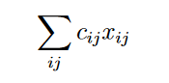

sujeto a las siguientes restricciones:

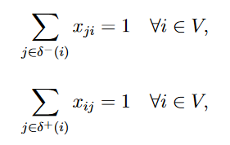

donde:



La primera restricción se refiere a que solo un arco puede entrar en cada vértice, mientras que la segunda se refiere a que solo un arco puede salir de cada nodo. Estas restricciones son necesarias pero no suficientes, pues pueden dar lugar a subcircuitos, como se puede observar en la Figura 1.2. Obsérvese que x12=x23=x31=x54=x46=x65= 1, por lo que no se viola ninguna de las restricciones.

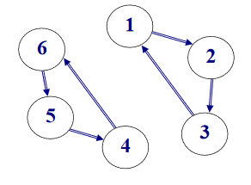

Figura 1.2: Subcircuitos en TSP

Se puede observar que en el subconjunto{1,2,3}hay 3 arcos que unen los nodos entre sı. Si limitaremos este número de arcos a 2, evitarıamos que se pudieran dar situaciones como esta. Para poder modelizar estas ́ultimas restricciones, es necesario nuevos conjuntos:

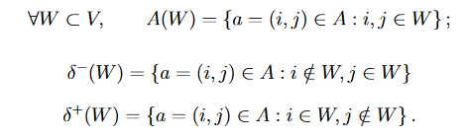

Ası, las restricciones de ruptura de subcircuito pueden escribirse de la siguiente manera:

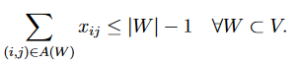

Que es equivalente:



Veamos la primera formulacion para el caso del TSP simetrico.De nuevo, las variables de decisión xij toman el valor 1 si el arco que une i y j pertenece al circuito solución y 0 en otro caso. La formulación es la que sigue:

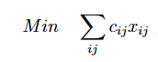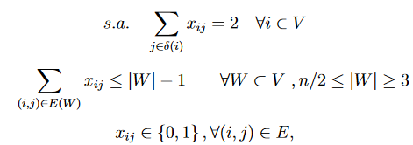

siendo:



y



**4 Resultados y conclusiones**

Como conclusión logramos comprender una de las problemáticas más recurrentes a lo largo de la historia que es el problema del agente viajero y que a pesar de lo que se llegase a creer de la facilidad, tiene una complejidad desafiante y general que lo hace único pero que inevitablemente necesario si se quiere obtener la ruta más fácil y corta para recorrer distintos puntos facilmente.

Gracias a las tecnologías problemas que antes eran demasiado complicados de realizar, hoy podemos decir que en cuestión de minutos logramos encontrar lo más cercano a una respuesta, y esta no es la excepción ya que gracias a un software poderoso como lo es Lingo podemos facilitar la respuesta a problemas que se nos presenten de este tipo.

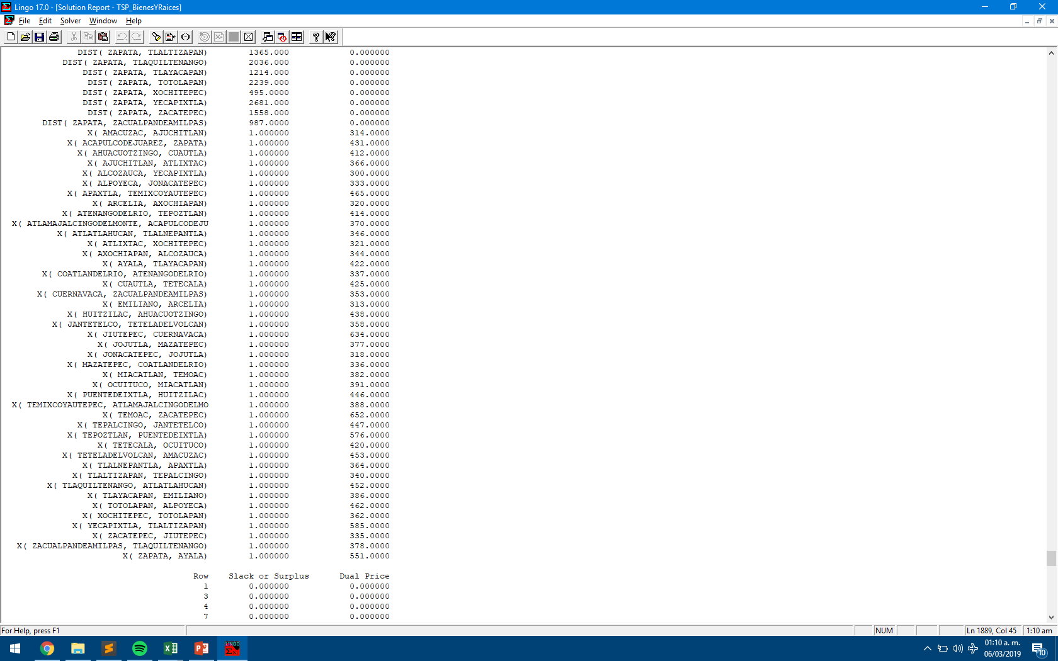

**5 Referencias**

1. Máster Interuniversitario en Técnicas Estadísticas, Universidad de Vigo,Universida de Coruña. USC, Cooperación en los problemas del viajante(tsp) y de rutas de vehículos(vrp): una panorámica,Aida Calviño Martinez,2011.
2. *Ingenieros Industriales, Ing. Brayan Salazar lópez, Colombia,2015.*
3. Edmonds J. (1965).Paths, trees and flowers. Canadian Journal of Mathe-matics 17, 449-467.
4. Flood, M.M. (1956).The traveling-salesman problem. Operations Research4, 61-75
5. Guan, M. (1962).Graphic programming using odd and even points. ChineseMath. 1: 273-277
6. Programación Dinamica. Universidad de Princeton, Bellman R.
7. La complejidad del teorema provedor ACM Press,Nueva york, 1971.
8. Chang, Yih-Long,” *WinQSB: Decision Support Software for M* “, Jhon Wilsey, 2007.
9. Kamlesh Mathur and Daniel Solow,*”Investigacion de Operaciones: El arte de la toma de decisiones*”,Editorial Pearson Education,1996.
10. Avances en localización de sus servicios y sus aplicaciones,Editado por Blas Pelegrín Pelegrín, Universidad de Murcia,2004.